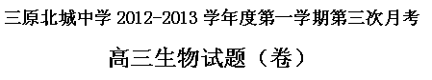
第I卷
一、单选题：（共30小题，前20题每小题1.5分，后15题每小题2分，共60分）
1、 某生物核酸的碱基组成是嘌呤占58%、嘧啶占42%，此生物不可能是
A．细菌 B．酵母菌 C．变形虫 D．噬菌体
2、下列关于细胞器的描述正确的有几项
①溶酶体内含有多种水解酶，能分解衰老、损伤的细胞 ②动植物细胞都有两个互相垂直排列的中心粒 ③用高倍镜观察叶绿体可选用黑藻幼叶 ④所有酶、抗体、激素都在核糖体上合成 ⑤衰老细胞中的线粒体功能增强 ⑥植物细胞有丝分裂末期细胞板周围分布较多的高尔基体 ⑦减数第一次分裂染色体联会与分离不需要线粒体提供能量
A、二项 B、三项 C、四项 D、五项
3、以下几类细胞分裂时观察不到纺锤体的是
①细菌细胞 ②根的分生区细胞 ③蛙红细胞 ④蛙的次级精母细胞
A．①③ B．③④ C．②③ D．①④
4、下列物质合成时，需要模板的是
A.磷脂和蛋白质 B.DNA和酶 C.性激素和胰岛素 D.神经递质和受体
5、下列对生物实验的相关叙述，正确的是
A．在模拟细胞大小与物质运输的关系时， 琼脂块表面积与体积之比是自变量，NaOH扩散速度是因变量
B．用高倍镜观察线粒体可用健那绿染色，使线粒体呈现灰绿色
C．探究温度对淀粉酶活性的影响时一般用斐林试剂检测反应结果
D．观察多种多样的细胞时，换用高倍物镜后视野会变小且亮度变暗
6、下图为某高等植物随着光照强度的增强，CO₂吸收速率的变化曲线(假设其他条件均不变且都是植物生长的适宜条件)。在此过程中，能正确反应植物呼吸作用强度的变化曲线的是

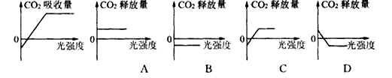

7．某血友病男孩，他的一个初级精母细胞含有
A．两个X染色体，两个Y染色体，两个血友病基因
B．一个X染色体，一个Y染色体，一个血友病基因
C．两个X染色体，两个Y染色体，一个血友病基因
D．一个X染色体，一个Y染色体，两个血友病基因
8．某基因的一个片断在解旋时，a链发生差错，C变成G，该基因复制3次，发生突变 的基因占全部基因的
A 100% B 50% C 25% D 12.5%
9、两个亲本杂交，基因遗传遵循自由组合定律，其子代的基因型是：1YYRR、2YYRr、1YYrr、1YyRR、2YyRr、1Yyrr，那么这两个亲本的基因型是
A.YYRR和YYRr B.YYrr和YyRr C.YYRr和YyRr D.YyRr和YyRr
10、某动物精原细胞有三对同源染色体，分别是A和a、B和b、C和c，下列四个精子来自 于同一个精原细胞的是
A．aBc、AbC、aBc、AbC B．AbC、aBC、abc、abc
C．AbC、Abc、abc、ABC D．abC、abc、aBc、ABC
11．如图表示高等植物细胞的两个重要生理过程中C、H、O的变化，某个同学在分析时，做出了如下判断，你认为其中判断有错误的是 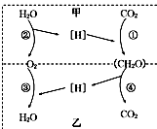
A．甲为光合作用，乙为细胞呼吸
B．甲中的H₂O在类囊体薄膜上被消耗，乙中H₂O的消耗与产生
都在线粒体中
C．甲和乙过程中都有[H]的产生与消耗
D．与④过程有关的酶分布在线粒体内膜上
12、孟德尔通过纯种黄色圆粒豌豆和纯种绿色皱粒豌豆的杂交和测交实验，成功地发现了自由组合定律。在F₂中出现了黄色圆粒、黄色皱粒、绿色圆粒和绿色皱粒四种表现型，其比例为9∶3∶3∶1。与此无关的解释是
A. F₁产生了四种比例相等的配子 B. 雌配子和雄配子的数量相等为1:1
C. F₁的四种雌、雄配子自由结合 D. 必须有足量的F₂个体
13、鼠的毛色类型由等位基因B、b控制，甲、乙黑毛鼠分别与褐毛雄鼠丙交配，甲三胎生出9只黑毛幼鼠和7只褐毛幼鼠，乙三胎共生出19只黑毛幼鼠，则甲、乙、丙三只亲鼠的基因型依次为
A. BB、Bb、bb B. bb、Bb、BB C. Bb、BB、bb D. Bb、bb、BB
14、豌豆灰种皮(G)对白种皮(g)为显性，黄子叶(Y)对绿子叶(y)为显性。每对性状的杂合体
(F1)自交后代(F2)均表现3∶1的性状分离比。F2的种皮颜色的分离比和子叶颜色的分离
比分别来自对以下哪代植株群体所结种子的统计
A．F1植株和F1植株 B．F2植株和F2植株
C．F1植株和F2植株 D．F2植株和F1植株
15. 某基因的一个片断在解旋时，a链发生差错，C变成G，该基因复制3次，发生突变 的基因占全部基因的
A 100% B 50% C 25 % D 12.5%
16、孟德尔的遗传规律不适用于细菌等单细胞生物，其主要原因是
A.细菌等单细胞生物的遗传物质不是DNA B.细菌等单细胞生物通常进行无性生殖
C.细菌等单细胞生物的遗传物质在染色体上 D.细菌等单细胞生物无细胞核
17、孟德尔探索遗传规律时，运用了“假说—演绎”法，该方法的基本内涵是：在观察与分析的基础上提出问题后，通过推理和想象提出解决问题的假说，根据假说进行演绎推理，再通过实验证明假说。下列相关叙述中不正确的是
A．“为什么F₁只有显性性状、F₂又出现隐性性状？”属于孟德尔提出的问题之一
B．“豌豆在自然状态下一般是纯种”属于孟德尔假说的内容
C．“测交实验”是对推理过程及结果进行的检验
D．“生物性状是由遗传因子决定的、体细胞中遗传因子成对存在”属于假说内容
18．下图是某生物的精细胞，根据图中的染色体类型和数目，判断来自同一个次级精母细胞的是
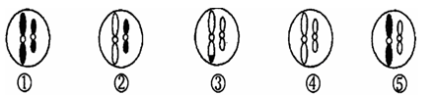

A．①② B．②④ C．③④ D．①⑤

19. 一般情况下，不采取同位素进行探究性研究的是
A．观察植物细胞的有丝分裂过程 B．证明光合作用释放的氧气中的氧原子来自于水
C．证明DNA分子的半保留复制 D．证明参与分泌蛋白合成的细胞器
20.一个正常男子与一个患有某种遗传病的女子婚配，生育一个正常儿子。据此分析下列不正确的是
A．此遗传病一定不是伴X隐性遗传病 B．此遗传病可能是常染色体隐性遗传病
C．此遗传病可能是伴X显性遗传病 D．该病一定不是伴X显性遗传病
21. 某种鼠中，黄鼠基因Y对灰鼠基因y为显性，短尾基因T对长尾基因t为显性，且基因Y或t纯合时都能使胚胎致死，这两对基因是独立分配的，现有两只双杂合的黄色短尾鼠交配，理论上所生的子代表现型比例为( )
A.2∶1 B.9∶3∶3∶1 C.4∶2∶2∶1 D.1∶1∶1∶1
22. 有关豌豆种子圆粒(A)与皱粒(a)的说法错误的是
A.皱粒基因纯合的植株只能结皱粒种子 B.圆粒种子细胞中可能含皱粒基因
C.皱粒种子细胞中不含圆粒基因 D.圆粒与皱粒是一对相对性状
23．右图是基因型为AaBb（两对基因独立遗传）的某动物组织切片显微图像，下列叙述正确的是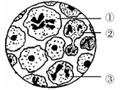
A．细胞②分裂结束后形成极体和次级卵母细胞
B．细胞分裂先后经过①→②→③过程
C．细胞①中有4个四分体，8条染色单体
D．细胞③分裂结束后可能产生基因型为AB的两子细胞
24.有甲、乙、丙、丁、戊五只猫，其中甲、乙、丙都是短毛，
丁和戊是长毛，甲和乙是雌 性，其余都是雄性；甲和戊的后代全部是短毛，乙和丁的
后代长、短毛都有。欲测定丙猫的 基因型，与之交配的猫应选择
A. 甲猫 B．乙猫 C．丁猫 D．戊猫
25．实验在生物学的研究中占有重要的地位，下列有关实验的叙述正确的是
A. 在研究光合色素时，可采用纸层析法对叶绿体中的色素进行提取
B. 在验证淀粉酶的专一性实验中，一般用斐林试剂而不用碘液作指示剂。
C. 在光学显微镜下观察，可见真核细胞和原核细胞中都含有核糖体
D. 观察植物细胞的减数分裂，可选用开放的豌豆花和花药作为实验材料
26.将含有两对同源染色体且DNA分子都已用³²P标记的一个精原细胞，放在不含³¹P的普通培养液中进行减数分裂。下列有关叙述正确的是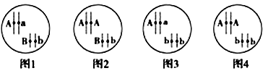
A. 初级精母细胞中，每条染色体中有一条单体含有³²P
B. 初级精母细胞中，半数的染色体中一条单体含有³²P
C. 某个时期的次级精母细胞中，半数的染色体含有³²P
D. 此细胞产生的4个精子中所有的染色体都含有³²P
27.基因D、d和T、t是位于两对同源染色体上的等位基因，在不同情况下，下列叙述符合因果关系的是
A. 进行独立遗传的DDTT和ddtt杂交，则F₂双显性性状中能稳定遗传的个体占1/16
B. 后代的表现型数量比为1：1：1：1，则两个亲本的基因型一定为DdTt和ddtt
C. 基因型为DDtt的桃树枝条嫁接到基因型为ddTT的植株上，自花传粉后，所结果实中的 胚的基因型为DdTt
D. 基因型为DdTt的个体，经秋水仙素诱导得到的多倍体,自交后代仍然会发生性状分离
28．如图是同种生物4个个体的细胞示意图，其中等位基因A和a控制一对相对性状，等位基因B和b控制另一对相对性状，则哪两个图代表的生物个体杂交可得到2种表现型、6种基因型的子代个体

A.图1、图4 B．图3、图4 C．图2、图3 D．图1、图2
29.下列几种情况中，产生的后代不会发生性状分离的是
①纯种高茎豌豆与纯种矮茎豌豆杂交得到F₁，F₁自交后产生的F₂植株
②纯种红果皮番茄(♂)与纯种黄果皮番茄(♀)杂交所得的F₁植株上所结番茄
③黄色圆粒(YyRr)与绿色皱粒(yyrr)杂交所得子代
④取基因型为AaBb植物的花药(AB)→单倍体→二倍体→二倍体自交的子代
A.①② B.①③ C.②④ D.③④
30．人类的每一条染色体上都有很多基因。如在人类的1号染色体上包括以下几种基因：
基因控制的性状 | 等位基因及其控制性状
产生淀粉酶 | A：产生淀粉酶 a：不产生淀粉酶
Rh血型 | D：Rh阳性 d：Rh阴性
红细胞形状 | E：椭圆形细胞 e：正常细胞

若父、母1号染色体上的基因分别如下图所示，不考虑
染色体交叉互换，据此我们不能作出下列哪一个结论。
A．他们的孩子可能出现椭圆形红细胞概率为1/2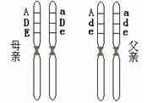
B．他们的孩子不可能是Rh阴性
C．母亲正常减数分裂第一极体中的基因组成是aDe
D．他们有的孩子有可能不产生淀粉酶
31.某种群中EE、Ee、ee的基因型频率如下图，图中阴影部分表示繁殖成功率低的个体。则该种群经选择之后，下—代中三种基因型频率最可能是
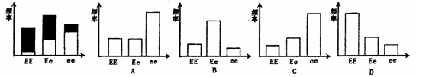
32.已知某闭花受粉植物高茎对矮茎为显性，红花对白花为显性，两对性状独立遗传。用纯合的高茎红花与矮茎白花杂交，F₁自交，播种所有的F₂，假定所有的F₂植株都能成活，F₂植株开花时，拔掉所有的白花植株，假定剩余的每株F₂自交收获的种子数量相等，且F₃的表现性符合遗传的基本定律。从理论上讲F₃中表现白花植株的比例为
A．1/4 B.1/6 C.1/8 D.1/16
33.秋海棠的叶落入潮湿的土壤后，可发育成一株完整的幼苗，这一过程不涉及下列哪一项
A．有丝分裂、细胞分化、组织器官的形成 B．等位基因分离、非等位基因自由组合
C．DNA的复制、转录、蛋白质的生物合成 D．呼吸作用、光合作用、相关激素的调控
34.某生物体细胞中含有染色体数为2n，若正在进行分裂的细胞内，染色体数：DNA数：染色体组数：染色单体数之比为4n：4n：4：0，则该细胞处于
A.有丝分裂前期 B.有丝分裂后期 C.减数第一次分裂后期 D.减数第二次分裂后期
35.人类的多指（A）对正常指（a）为显性，属于常染色体遗传病。在一个多指患者（Aa）的下列各细胞中，不含或可能不含显性基因A的是 ①神经细胞 ②成熟的红细胞 ③初级性母细胞 ④次级性母细胞 ⑤肌肉细胞 ⑥成熟的性细胞
A．①②⑥ B．④⑤⑥ C．①③⑤ D．②④⑥

第II卷
二、非选择题（共40分）
36. （10分）图甲示细胞的亚显微结构；图乙示分泌细胞分泌物质过程。图丙是基因型为AaBbEe的某种动物的一个卵细胞基因组成示意图，请据图回答。（括号内填编号，横线上填文字）
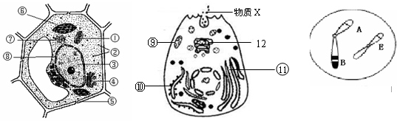

图乙
图甲
图丙

（1）图甲中③是 ，一般能够使其着色的染料呈碱性，中学实验常用的这类染色剂有 等溶液（举一例）。
（2）图甲中能产生三磷酸腺苷的细胞器有 。(填序号)
（3）蓝藻细胞与甲图中的细胞在结构上最主要的区别是无 结构。
(4) 假如图乙细胞分泌的物质X是胃蛋白酶，则与其合成、运输与分泌的相关结构
是 （填名称）
（5）图丙所示该种动物细胞内含有 对同源染色体。在体细胞有丝分裂的中期共含 个DNA分子；初级卵母细胞分裂的后期含 条染色单体。由此图可判断该动物雌性个体能形成 种卵细胞。
37. （9分）果蝇中灰身（B）与黑身（b）、大翅脉（E）与小翅脉（e）是两对相对性状且独立遗传。灰身大翅脉的雌蝇与灰身小翅脉的雄蝇杂交，子代中47只为灰身大翅脉，49只为灰身小翅脉，17只为黑身大翅脉，15只为黑身小翅脉，回答下列问题：
（1）在上述杂交子代中，体色和翅脉的表现型比例依次为 和 。
（2）两个亲本中，雌蝇的基因型为 ，雄蝇的基因型为 。
（3）亲本雌蝇产生卵的基因组成种类数为 ，其理论比例为 。
（4）上述子代中表现型为灰身大翅脉个体的基因型为 ，黑身大翅脉个体的基因型为 。

38.（13分）据图回答：
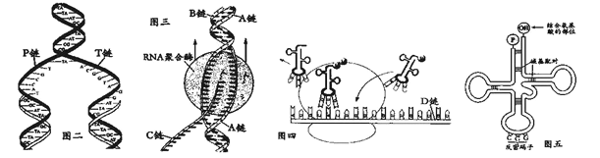
- 表示图二、图三、图四遗传信息的传递过程过程：
- 在表格内填出相应内容：
 | 图二 | 图三 | 图四
生理过程 |  |  | 翻译
模 板 | DNA的两条链

⑶图中表示核糖核苷酸长链的是____ ___链(用图中符号表示)。
⑷图四过程不可能发生在____ _______。
A.神经细胞 B.肝细胞 C.成熟的红细胞 D.脂肪细胞
（5）基因中 代表遗传信息，基因可通过控制 进而控制生物体的性状，还能通过控制 直接控制生物体的性状。
（6）若B链上有600个碱基，C链上密码子最多是 个，由它控制合成的蛋白质中氨基酸最多是 个。
39.（8分）请回答下列有关光合作用的问题。
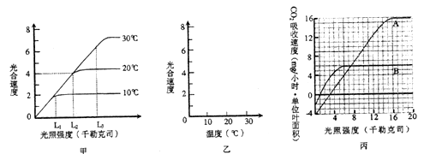
（1） 光合作用受到温度、二氧化碳和光照强度的影响。其中，光照强度直接影响光合作用的 过程；二氧化碳浓度直接影响光合作用的 过程。
（2） 甲图表示在二氧化碳充足的条件下，某植物光合速度与光照强度和温度的关系。
① 在温度为10℃、光照强度大于 千勒克司时，光合速度不再增加。当温度为30℃、光照强度小于L₃千勒克司时，光合速率的限制因素是 。
- 根据甲图，在乙图的坐标上标出光照强度为L₂千勒克司，温度分别为10℃、
20℃和30℃时的光合速率。
（3） 丙图表示A、B两种植物的光合速度与光照强度的关系。
① 当在 千勒克司光照强度条件下，A、B两种植物的光合速度相同。
② A植物在1天内（12小时白天，12小时黑夜），要使有机物积累量为正值，白天
平均光照强度必须大于____________________ 千勒克司。
三原县北城中学2012-2013学年度第一学期第三次月考
高三生物答题纸
36.（10分）（1） ，

- （3）

（4） （2分）

- ， ， ， 。

- （9分）
（1） ,

(2) ， . ,

(3) ， . ,

(4) ， . ,

38.（13分）(1). （2分）
(2)在表格内填出相应内容：

 | 图二 | 图三 | 图四
生理过程 |  |  | 翻译
模 板 | DNA的两条链

(3) , (4), ,

(5) , ,
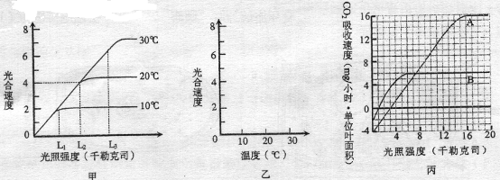
（6）. , .
- （8分）
- ,

(2) ① ,
②.在乙图的坐标上标出光照强度为L₂千勒克司，温度为10℃、20℃和30℃时的光合速率。(2分）
- ① ②
- 